**TRƯỜNG ĐẠI HỌC HÀNG HẢI VIỆT NAM  
KHOA CÔNG NGHỆ THÔNG TIN**

**-----***-----**



**BÁO CÁO BÀI TẬP LỚN**

**HỌC PHẦN “PHÁT TRIỂN ỨNG DỤNG MÃ NGUỒN MỞ”**

***Đề tài:***

***“Xây dựng blog cá nhân với mã nguồn mở Wordpress – Nhóm 01”***

***Người hướng dẫn: Th. Vũ Đình Trung***

***Sinh viên thực hiện: Bùi Thị Thơm***

***Mã sinh viên: 52064***

***Hải Phòng, tháng 03 năm 2016.***

**Người thực hiện:**

Tạo category:

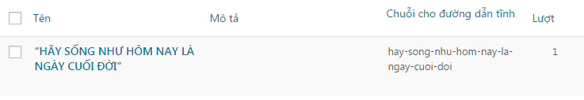

Post bài:

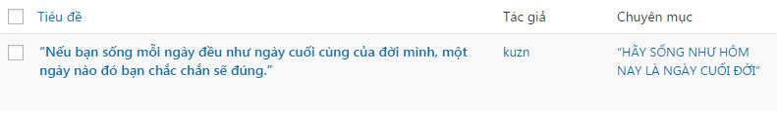

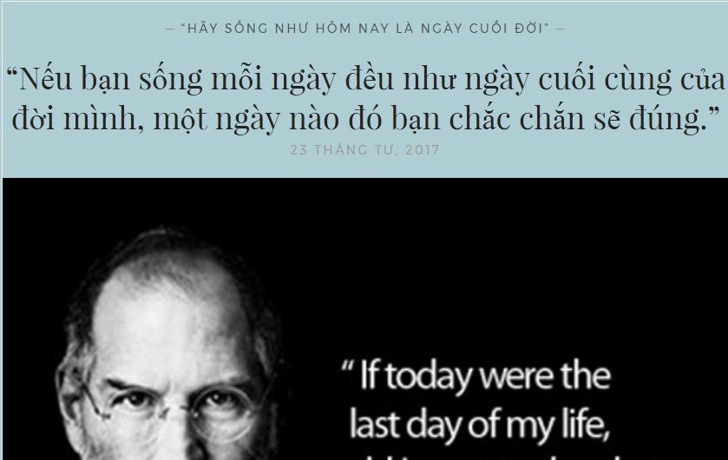

**Tạo Category + post bài**

1. **Tạo Category**

Category có thể được hiểu như là một thư mục chứa các bài viết mà bạn có thể tùy chọn. Một chuyên mục có rất nhiều bài viết và một bài viết lại có thể nằm trong nhiều chuyên mục. Ở chuyên mục chúng ta sẽ có khái niệm về chuyên mục cha, chuyên mục con. Tức là có sự phân cấp từ cao xuống thấp.

Với Category – chuyên mục, khách truy cập sẽ dễ dàng tìm các bài viết có cùng chủ đề với nhau và các nội dung liên quan hơn. Và người quản lý cũng dễ dàng quản lý nó.

Để tạo category: truy cập vào **Bài viết–>Chuyên mục** khu vực quản lý của Category sẽ được chia làm 2 cột. Cột bên trái là Phần thêm các chuyên mục mới. Phần bên phải hiển thị các chuyên mục đang có.

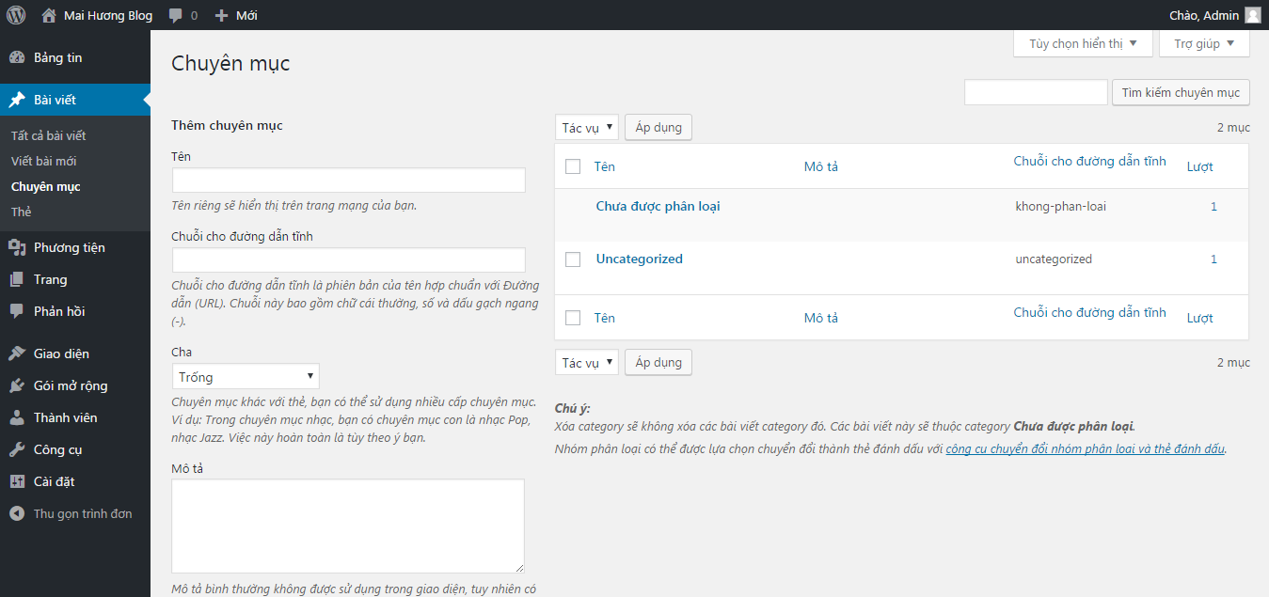

Ở phần bên trái –**tạo category mới**:

* **Name**: Tên category bạn cần tạo
* **Slug**: Địa chỉ đường dẫn tĩnh (permalink) cho chuyên mục. Nếu không nhập gì thì WordPress sẽ tự lấy tên category đặt cho Slug. Các dấu trong tiếng Việt sẽ được loại bỏ và khoảng trắng thì được thay bằng dấu gạch ngang (-).
* **Parent**: Chọn một Category đã tạo trước đó nếu muốn category đang tạo là mục con của category được chọn. Bỏ qua mục này thì Category được chọn sẽ ở cấp cao nhất.
* **Description**: Đoạn mô tả ngắn của Category có thể đặt bao nhiêu ký tự tùy ý. Nhưng để tối ưu cho [**SEO**](http://www.tohaitrieu.net/chuyen-muc/seo/) thì nên để dài tối đa 150 ký tự và mô tả rõ nét cho tiêu đề của chuyên mục.

Sau khi nhập xong nhấn **Add New Category** để hoàn tất.

Cột bên phải trong khu vực quản lý Category là các chuyên mục đã tạo. Khi rê chuột qua bất kỳ category nào sẽ có 3 nút hiển thị là Edit, Quick Edit và View.

* **Edit**: chỉnh sửa chi tiết toàn bộ các mục như khi tạo một category mới.
* **Quick Edit**: chỉ được phép sửa tiêu đề và slug của Category.
* **View**: Xem category đang được rê chuột vào.

1. **Post bài**

Giao diện mặc định của phần đăng bài trong WordPress sẽ như sau:

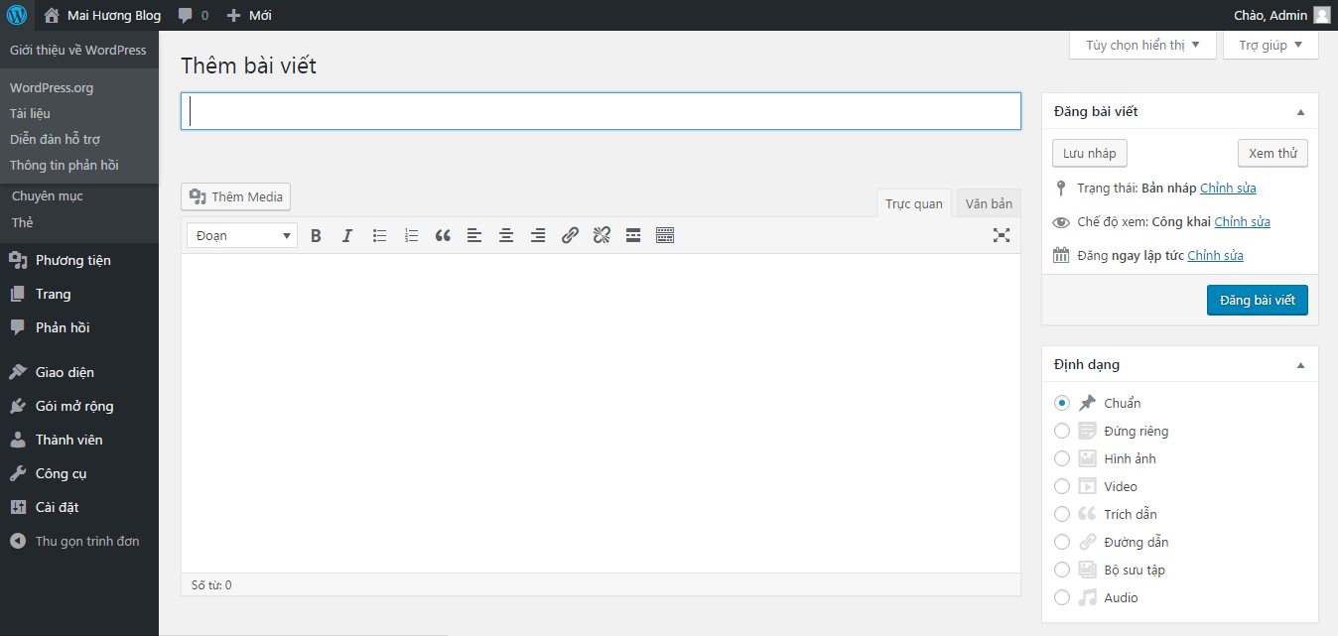

Ở màn hình này có một vài phần đã bị ẩn đi. Để kéo các phần bị ẩn ra, click vào nút**Tùy chọn hiển thị** ở góc màn hình bên phải, phía trên cùng và check vào các mục cần hiển thị. Giao diện gồm 5 phần :

* 1. Khung soạn thảo bài viết WordPress

Là nơi bạn sẽ nhập liệu bao gồm text, hình ảnh, video…

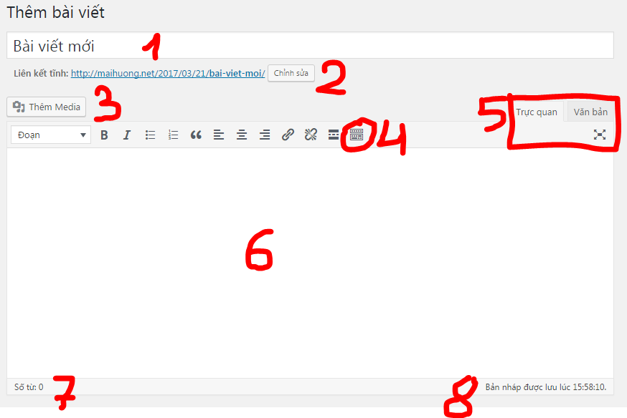

* + 1. Nhập tiêu đề bài viết.
    2. **Liên kết tĩnh**: Sau khi nhập tiêu đề cho bài viết WordPress sẽ tự động tạo một đường dẫn tĩnh cho bài viết với qui tắc là các dấu tiếng Việt sẽ bị bỏ và các khoảng trắng được thay thế bằng dấu gạch ngang (-). Để sửa đường dẫn này, nhấn vào **chỉnh sửa** và sửa theo ý muốn của mình. Lưu ý permalink càng ngắn càng đúng trọng tâm càng tốt…
    3. **Thêm media**: Đây là nút bấm cho phép thêm nhanh tệp tin đa phương tiện như hình ảnh, video
    4. Hiển thị hoặc ẩn thanh công cụ.
    5. **Trực quan/văn bản**: Trực quan tức là soạn thảo trên đây và nhìn thấy thế nào thì nó sẽ hiển thị với khách truy cập như thế. Văn bản là chế độ soạn thảo dạng code – mã html. Hình 4 mũi tên trỏ ra cho phép soạn thảo bài viết ở chế độ toàn màn hình.
    6. **Khung viết bài**: Đây là chỗ các có thể viết bất kỳ điều gì mình thích để đảm bảo bài viết cuốn hút và nội dung chuyên sâu nhất có thể.
    7. **Số từ**: Bộ đếm từ hiển thị tổng số từ có trong bài viết.
    8. Hiển thị thông tin người chỉnh sửa bài đăng cuối cùng.
  1. Khung chọn Category – chuyên mục cho WordPress

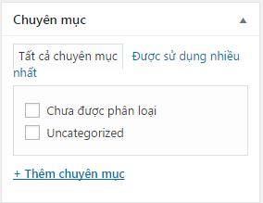

Đây là một khung nhỏ hiển thị ở chế độ check box. Cho phép chọn nhiều chuyên mục cho một bài viết. Bằng cách đánh dấu vào các chuyên mục mà đã tạo ở các bước bên trên.

Có thể tạo nhanh một chuyên mục tại đây bằng cách nhấn vào nút **+ Thêm chuyên mục**, nhập tên chuyên mục muốn tạo và chọn chuyên mục cha sau đó nhấn tiếp nút **Thêm chuyên mục** bên dưới.

* 1. Khung thẻ

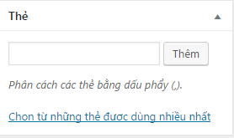

Chỉ cần nhập từ khóa và nhấn Add ngay lập tức các từ khóa sẽ được tạo. Với các từ khóa trùng nhau WordPress sẽ tự động nhận biết và gộp lại. Để chọn các từ khóa đã có nhấn vào nút Chọn những thẻ được dùng nhiều nhất.

* 1. Khung ảnh tiêu biểu

Đây là khung chọn hình đại diện sẽ được hiển thị ngoài trang chủ hoặc bất kỳ nơi nào có hiển thị bài đăng.

* 1. Khung đăng bài viết

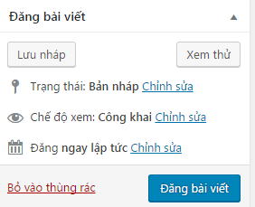

Cho phép thiết lập các chế độ của bài đăng như trạng thái, chế độ xem, hẹn giờ đăng bài viết.